VIAJES

***Análisis de viajes realizados por turistas desde los diferentes aeropuertos de Argentina en el período de tiempo comprendido entre el año 2016 al año 2021.***

**AUTORES**

**Zinmino, Savina**

**Affranchino, Sebastian**

**INSTITUCIÓN**

**Coder House**

**FECHA DE PRESENTACIÓN**

**11-07-2022**



1. Tabla de versiones

|  |  |
| --- | --- |
| Versión | Fecha |
| Versión 1: primer entrega del proyecto final | 17-05-2022 |
| Versión 2: segunda entrega del proyecto final | 09-06-2022 |
| Versión 3: entrega del proyecto final | 11-07-2022 |

2. Introducción

El tema elegido para desarrollar el proyecto es la cantidad de viajes que realizan los turistas desde los diferentes aeropuertos de Argentina, tanto los que salen del país como los que arriban al mismo teniendo en cuenta diferentes particularidades.

Al buscar las bases de datos nos llamó mucho la atención este tópico porque nos pareció original y nos interesó la idea de conocer porqué se mueve la gente, la cantidad de vuelos que se realizan, cual es el fin de los viajes y cómo se organizan los mismos.

Pretendemos ver cuál es el movimiento de personas y estimar cómo puede ser la tendencia de viajes a futuro para los próximos años.

3. Descripción de la temática de datos

La información utilizada para realizar el proyecto se extrajo de una base de datos del INDEC realizada a partir de una encuesta de turismo.

Nos encargaremos de investigar los viajes realizados por los turistas emisivos y los turistas receptivos, es decir, quienes son residentes y viajan por los aeropuertos del país y quienes llegan a los aeropuertos del país siendo no residentes de esos lugares.

Se analizarán los recorridos teniendo en cuenta el motivo del viaje, si es por vacaciones, visita a familiares o amigos, negocios u otros, y según la organización, es decir si el viaje se hace por medio de un paquete turístico o bien si cada turista lo planea él mismo. Además, teniendo en cuenta desde qué aeropuertos se producen los arribos y los aterrizajes, pudiendo ser desde: Ezeiza o Aeroparque; Córdoba; Mendoza; Rosario; Salta; resto de aeropuertos.

Toda esta información va a ser analizada por trimestres abarcando los años desde el 2016 al 2021 inclusive.

4. Objetivo del proyecto

El objetivo del proyecto es conocer cuál es la cantidad de viajes que han realizado los turístas y cómo se produjeron y fueron aumentando y reduciéndose a lo largo de los períodos estudiados, para luego realizar proyecciones hacia el futuro de estos movimientos.

5. Alcance del proyecto

El dashboard diseñado se encuentra orientado a ser utilizado por el nivel jerarquico y los mandos medios de aquellas empresas que ofrecen servicios de turismo, por quienes dirijen los aeropuertos del país y por el ministerio de turismo a nivel nacional y provincial, para así mediante estos datos ofrecer mejores y más eficientes servicios a la hora de viajar y organizar el itinerario.

6. Usuario final y nivel de aplicación del análisis

El proyecto está pensado y creado para ser una herramienta de trabajo de:

* Gerentes de empresas de turismo en el área de la gerencia y/o directorio y jefes de las áreas de contabilidad, finanzas, marketing y recursos humanos.
* Gerentes o directores de los aeropuertos y los jefes del área de contabilidad y finanazas, de marketing y de recursos humanos.
* Por el ministro de turismo de la nación y sus asesores más cercanos.

7. Herramientas tecnológicas utilizadas

* Excel: para la lectura y limpieza de los datasets.
* Power Point: para la creación del diseño del mockup y la realización del diagrama entidad-relación.
* Power BI Desktop: para la construcción del tablero de control.

8. Diagrama Entidad – Relación

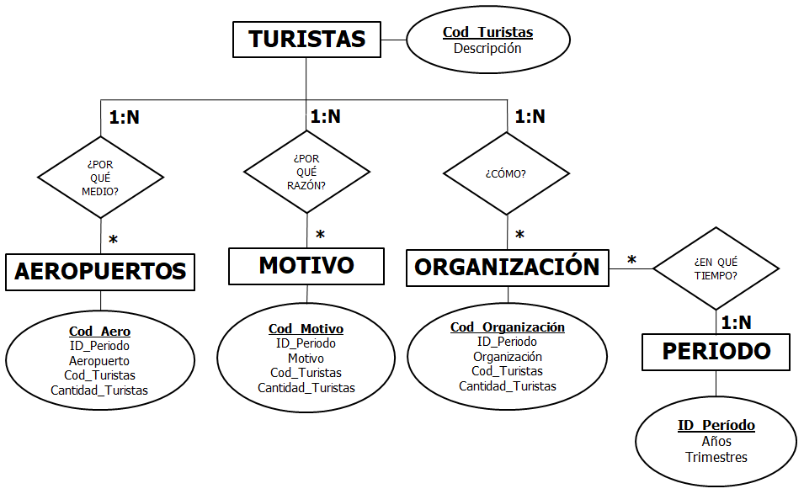

El diagrama entidad-relación se mantiene a lo largo del proyecto, sólo se agregó una tabla de medidas calculadas en el tablero de control, las cuales están explicadas en el apartado correspondiente.

9. Listado de tablas

En este apartado se hace mención a cada una de las tablas junto a una pequeña descripción de las mismas y la definición de la clave primaria y foránea/s. También se muestra una imagen para dar una mayor claridad de con qué datos se va a trabajar.

Cabe destacar que la información que compone cada una de las tablas fue seleccionada de una enorme cantidad de datos que ofrecía una base de datos del INDEC sobre un estudio de turismo realizado mediante encuestas.

1. Tabla 1: **período**. En esta tabla se ve registrado el período de tiempo con el que se van a agrupar los datos para su estudio: por trimestres desde el año 2016 al año 2021 inclusive.

|  |  |
| --- | --- |
| TIPO DE CLAVE | CAMPO |
| PK | **ID_Período** |
| - | Años |
| - | Trimestres |

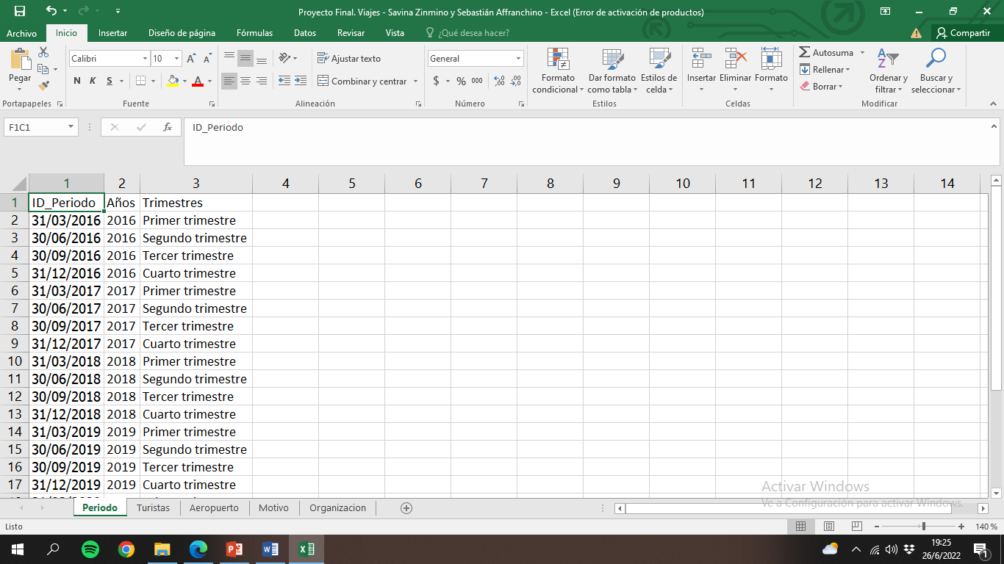

1. Tabla 2: **turistas**. En esta tabla se clasifican a los turistas según la descripción en emisivos y receptivos, es decir, quienes salen de los aeropuertos del país y quienes ingresan a los aeropuertos del país.

|  |  |
| --- | --- |
| TIPO DE CLAVE | CAMPO |
| PK | **Cod_Turistas** |
| - | Descripción |

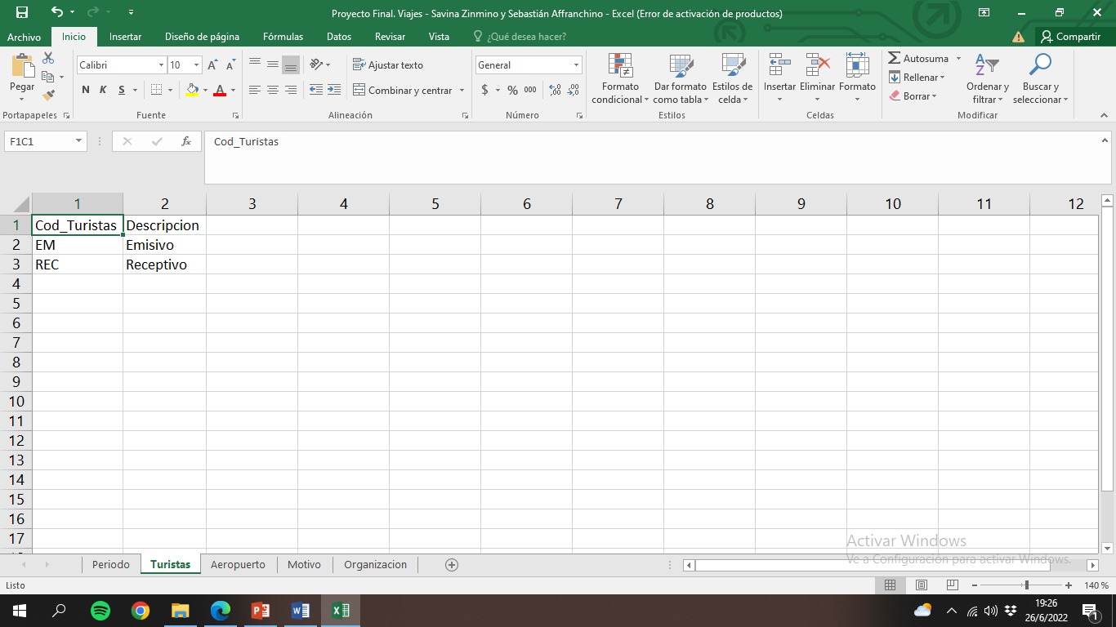

1. Tabla 3: **aeropuertos**. En esta tabla se registra la cantidad de turistas que salen desde los aeropuertos nacionales y la cantidad de turistas que llegan a los mismos.

|  |  |
| --- | --- |
| TIPO DE CLAVE | CAMPO |
| PK | **Cod_Aero** |
| FK | ID_Período |
| - | Aeropuerto |
| FK | Cod_Turistas |
| - | Cantidad_Turistas |

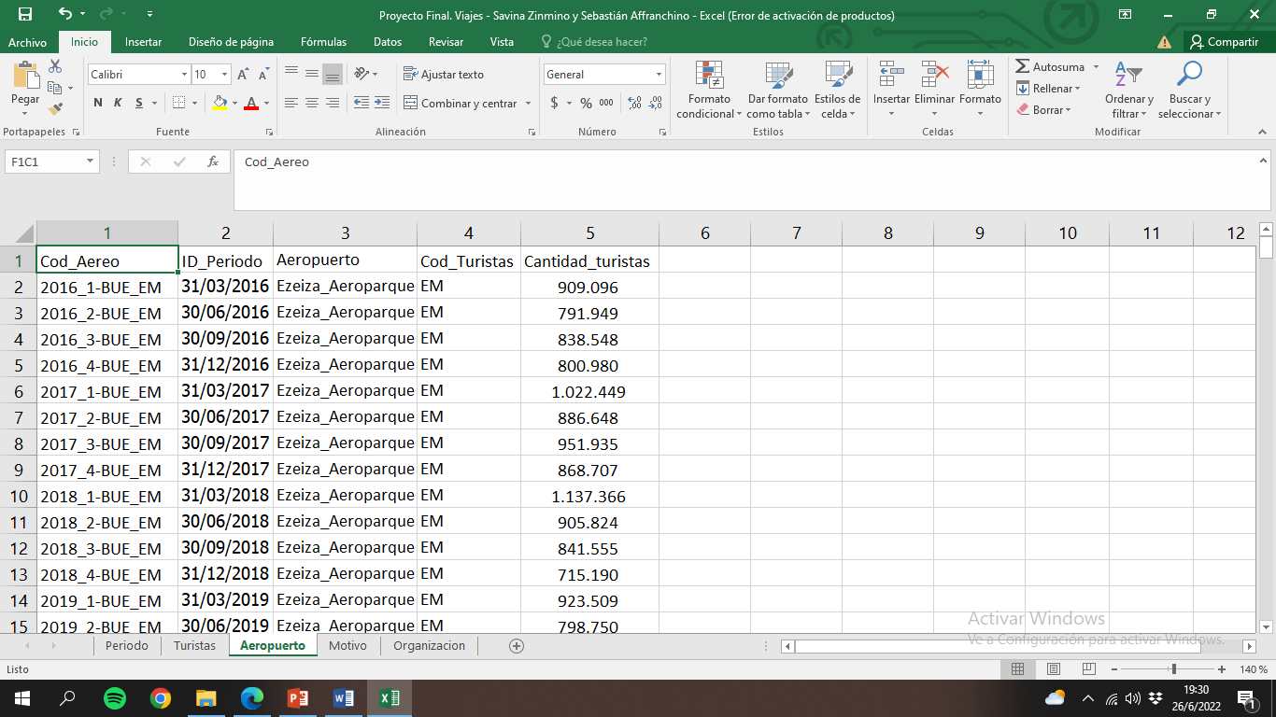

1. Tabla 4: **motivo**. En esta tabla se ve reflejada la cantidad de turistas que viajan por los diferentes motivos: vacaciones, visita a familiares o amigos, negocios u otros.

|  |  |
| --- | --- |
| TIPO DE CLAVE | CAMPO |
| PK | **Cod_Motivo** |
| FK | ID_Período |
| - | Motivo |
| FK | Cod_Turistas |
| - | Cantidad_Turistas |

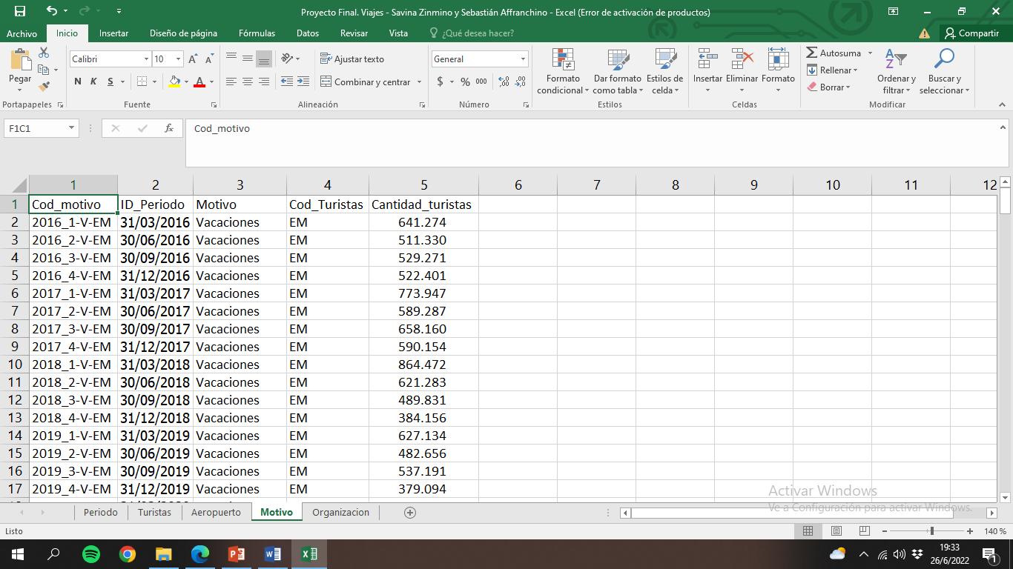

1. Tabla 5: **organización**. En esta tabla se observa la cantidad de turistas que organizaron su viaje mediante un paquete turístico o bien sin un paquete, lo planearon ellos mismos por su cuenta.

|  |  |
| --- | --- |
| TIPO DE CLAVE | CAMPO |
| PK | **Cod_Organización** |
| FK | ID_Período |
| - | Organización |
| FK | Cod_Turistas |
| - | Cantidad_Turistas |

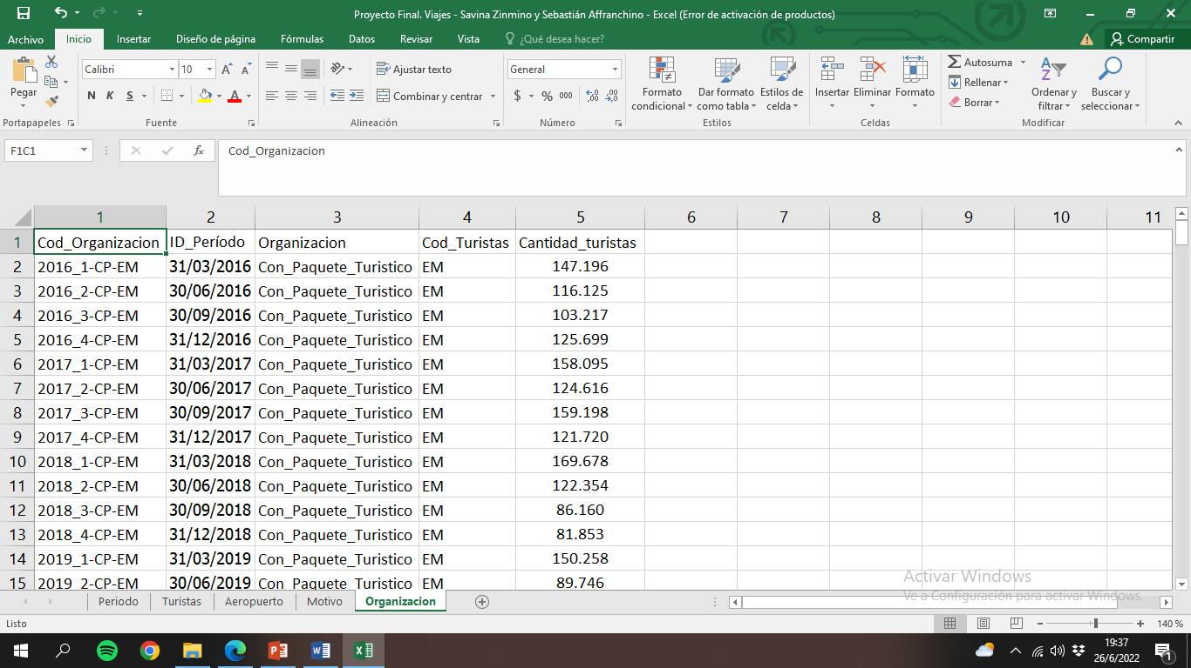

9. Listado de columnas por tabla

Se detalla a continuación las columnas de cada una de las tablas junto con el tipo de clave y el tipo de campo que las integran:

1. Tabla 1

|  |  |  |
| --- | --- | --- |
| TIPO DE CLAVE | CAMPO | TIPO DE CAMPO |
| PK | ID_Período | varchar |
| - | Años | int |
| - | Trimestres | text |

1. Tabla 2

|  |  |  |
| --- | --- | --- |
| TIPO DE CLAVE | CAMPO | TIPO DE CAMPO |
| PK | Cod_Turistas | text |
| - | Descripción | text |

1. Tabla 3

|  |  |  |
| --- | --- | --- |
| TIPO DE CLAVE | CAMPO | TIPO DE CAMPO |
| PK | Cod_Aero | varchar |
| FK | ID_Período | varchar |
| - | Aeropuerto | varchar |
| FK | Cod_Turistas | text |
| - | Cantidad_Turistas | int |

1. Tabla 4

|  |  |  |
| --- | --- | --- |
| TIPO DE CLAVE | CAMPO | TIPO DE CAMPO |
| PK | Cod_Motivo | varchar |
| FK | ID_Período | varchar |
| - | Motivo | varchar |
| FK | Cod_Turistas | text |
| - | Cantidad_Turistas | int |

1. Tabla 5

|  |  |  |
| --- | --- | --- |
| TIPO DE CLAVE | CAMPO | TIPO DE CAMPO |
| PK | Cod_Organización | varchar |
| FK | ID_Período | varchar |
| - | Organización | varchar |
| FK | Cod_Turistas | text |
| - | Cantidad_Turistas | int |

10. Base de datos relacionada a Power BI

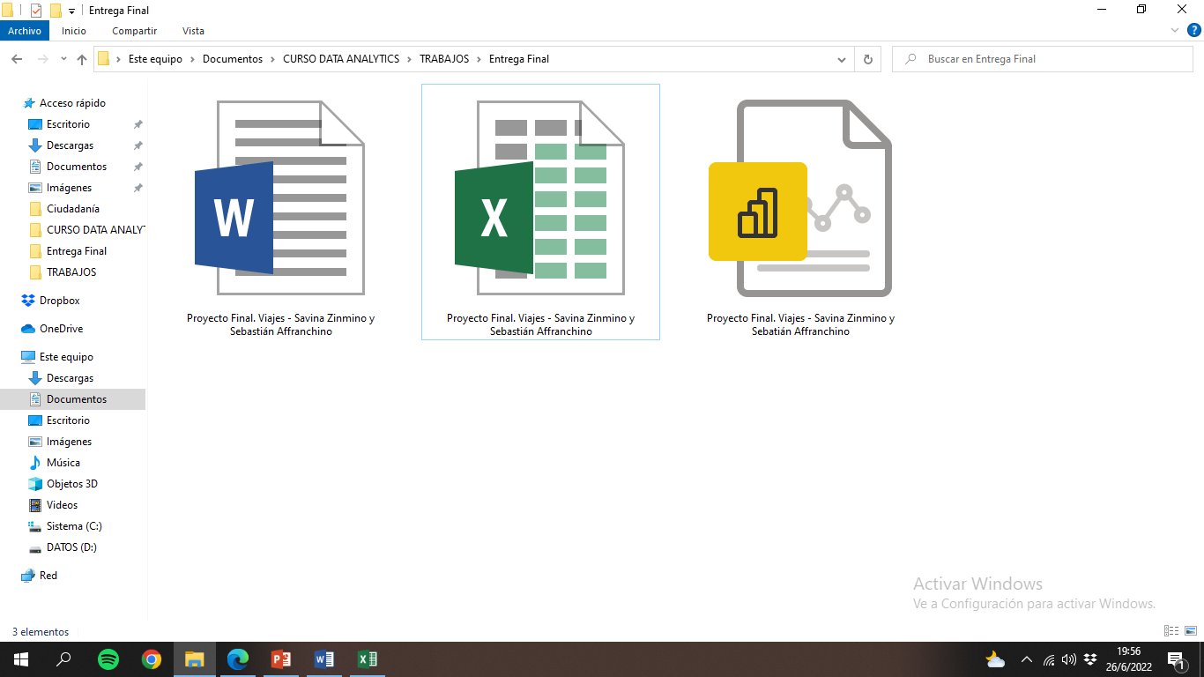

11. Análisis funcional del tablero

El tablero que desarrollamos en Power BI es sobre la temática viajes, comenzando por una pestaña la cual es la portada y presentación del mismo y luego se crearon tres pestañas más para colocar toda la información.

Las dos primeras pestañas luego de la portada muestran la información en base a la gran división entre los turistas emisivos y los turistas receptivos. Uno de los puntos de análisis en estas pestañas es cómo los turistas organizaron los viajes, es decir quienes optaron por adquirir un paquete turístico ya preestablecido o bien quienes no lo hicieron mediante un paquete, sino que armaron el viaje por su cuenta como quisieron.

Además, el recorrido de los turistas emisivos y receptivos son registrados por los mismos aeropuertos: Ezeiza-Aeroparque, Mendoza, Córdoba, Rosario, Salta y un apartado que agrupa a los restantes menos importantes en otros. También se observan cuáles son los motivos elegidos por los turistas para viajar: por visita a familiares o amigos, por negocios, por vacaciones u otros.

Luego en el tablero sigue la última pestaña en la cual se hace a modo de resumen una muestra de la totalidad de los turistas, sin división entre ambos tipos, basada en el motivo de porqué viajan, en la organización de los viajes y en cómo es la afluencia de turistas desde los diferentes aeropuertos.

12. Transformaciones realizadas

Las transformaciones que llevamos a cabo en la base de datos del archivo tipo Excel al cargarlo en el programa Power BI Desktop fueron las siguientes:

* El campo Cantidad_Turistas presente en las tablas aeropuerto, motivo y organización, se modificó a número entero para que sea más fácil su lectura en los diferentes gráficos y en las mismas tablas.
* Los campos conformados por sólo texto fueron controlados que estuvieran en ese formato.
* El campo ID_Periodo presente en las tablas periodo, organización, motivo y aeropuerto se modificó a formato de fecha, ya que estaba en formato texto.
* En las tablas motivo, organización y aeropuerto fueron renombradas algunas columnas.
* En la tabla organización se eliminaron filas que estaban vacías al final de la tabla, sin ningún dato.
* En la tabla periodo se filtraron las filas que tenían datos, para así eliminar filas que se encontraban vacías.
* En las tablas aeropuerto y organización se borraron las columnas número seis y siete, ya que traían datos nulos y sin sentido.

13. Modelo relacional en Power BI

El diagrama entidad-relación quedó graficado de la siguiente manera en Power BI:

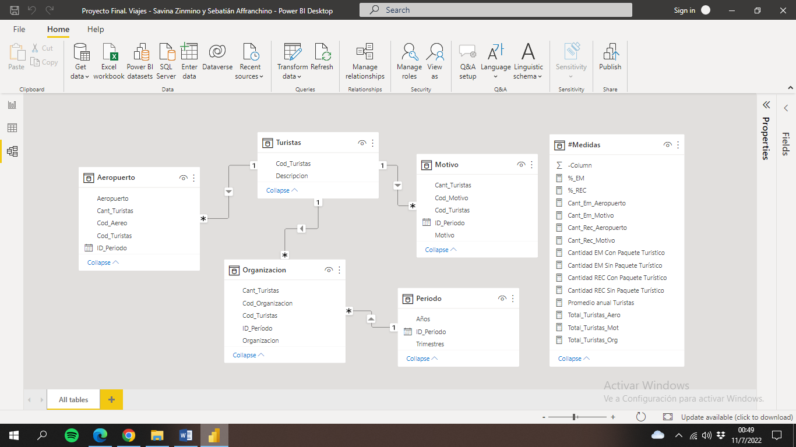

14. Medidas calculadas generadas y sus fórmulas

Las medidas calculadas que desarrollamos para el proyecto son las siguientes:

1. %_EM = (DIVIDE([Cant_Em_Motivo], [Total_Turistas_Mot], 0))*100

Esta medida es para mostrar cual es el porcentaje de turistas emisivos sobre el total de turistas.

1. %_REC = (DIVIDE([Cant_Rec_Motivo], [Total_Turistas_Mot], 0))*100

Esta medida es para mostrar cual es el porcentaje de turistas receptivos sobre el total de turistas.

1. Cant_Em_Aeropuerto = CALCULATE (SUM(Aeropuerto[Cantidad_Turistas]), FILTER(Aeropuerto, Aeropuerto[Cod_Turistas] = "EM"))

La medida en cuestión calcula el total de turistas emisivos de la tabla aeropuerto.

1. Cant_Rec_Aeropuerto = CALCULATE (SUM(Motivo[Cantidad_turistas]), FILTER(Motivo, Motivo[Cod_Turistas]= "EM"))

La medida en cuestión calcula el total de turistas receptivos de la tabla aeropuerto.

1. Cant_Em_Motivo = CALCULATE (SUM(Aeropuerto[Cantidad_Turistas]), FILTER(Aeropuerto, Aeropuerto[Cod_Turistas] = "REC"))

La medida en cuestión calcula el total de turistas emisivos de la tabla motivo.

1. Cant_Rec_Motivo = CALCULATE (SUM(Motivo[Cantidad_turistas]), FILTER(Motivo, Motivo[Cod_Turistas]= "REC"))

La medida en cuestión calcula el total de turistas receptivos de la tabla motivo.

1. Cant_EM_Con_Paquete_Turistico =

CALCULATE(SUM(Organizacion[Cantidad_turistas]),FILTER(Organizacion,Organizacion[Organizacion]="Con_Paquete_Turistico"),FILTER(Organizacion,Organizacion[Cod_Turistas]="EM"))

La medida calcula el total de turistas emisivos con paquete turístico de la tabla organización.

1. Cant_EM_Sin_Paquete_Turistico =

CALCULATE(SUM(Organizacion[Cantidad_turistas]), FILTER(Organizacion,Organizacion[Organizacion]="Sin_Paquete_Turistico"),FILTER(Organizacion,Organizacion[Cod_Turistas]="EM"))

La medida calcula el total de turistas emisivos sin paquete turístico de la tabla organización.

1. Cant_REC_Con_Paquete_Turistico =

CALCULATE(SUM(Organizacion[Cantidad_turistas]), FILTER(Organizacion,Organizacion[Organizacion]="Sin_Paquete_Turistico"),FILTER(Organizacion,Organizacion[Cod_Turistas]="EM"))

La medida calcula el total de turistas receptivos con paquete turístico de la tabla organización.

1. Cant_REC_Sin_Paquete-Turistico =

CALCULATE(SUM(Organizacion[Cantidad_turistas]), FILTER(Organizacion,Organizacion[Organizacion]="Sin_Paquete_Turistico"),FILTER(Organizacion,Organizacion[Cod_Turistas]="REC"))

La medida calcula el total de turistas receptivos sin paquete turístico de la tabla organización.

1. Promedio_anual = Promedio anual Turistas = SUM(Aeropuerto[Cant_Turistas])/ 5

Es el promedio por año de turistas que realizan viajes.

1. Total_Turistas_Aero = SUM(Aeropuerto[Cantidad_Turistas])

La medida determina el total de turistas de la tabla aeropuerto.

1. Total_Turistas_Mot = SUM(Motivo[Cantidad_turistas])

La medida determina el total de turistas de la tabla motivo.

1. Total_Turistas_Org = SUM(Organizacion[Cantidad_turistas])

La medida determina el total de turistas de la tabla organización.

Cabe destacar que las últimas tres medidas dan por resultado el mismo número, ya que es la misma cantidad de turistas que se analizan desde tres perspectivas diferentes: aeropuerto, motivo y organización.

15. Segmentaciones elegidas

La segmentación principal del proyecto para analizar los viajes es la división del total de la cantidad de turistas en dos tipos: turistas emisivos y turistas receptivos, es decir, todos aquellos que realizan viajes desde los aeropuertos del país hacia otros aeropuertos dentro del país o hacia el exterior, y quienes llegan a los diferentes aeropuertos del país (sean residentes o no sean residentes del lugar del aeropuerto). Por este motivo es que hay una pestaña dedicada a analizar y presentar la información de cada uno de ellos.

Dentro de estas pestañas se encuentra una tarjeta que muestra cual es la cantidad total de turistas en millones y otra que muestra cuál es el porcentaje de esos turistas con respecto al total, como se puede apreciar en las siguientes imágenes:

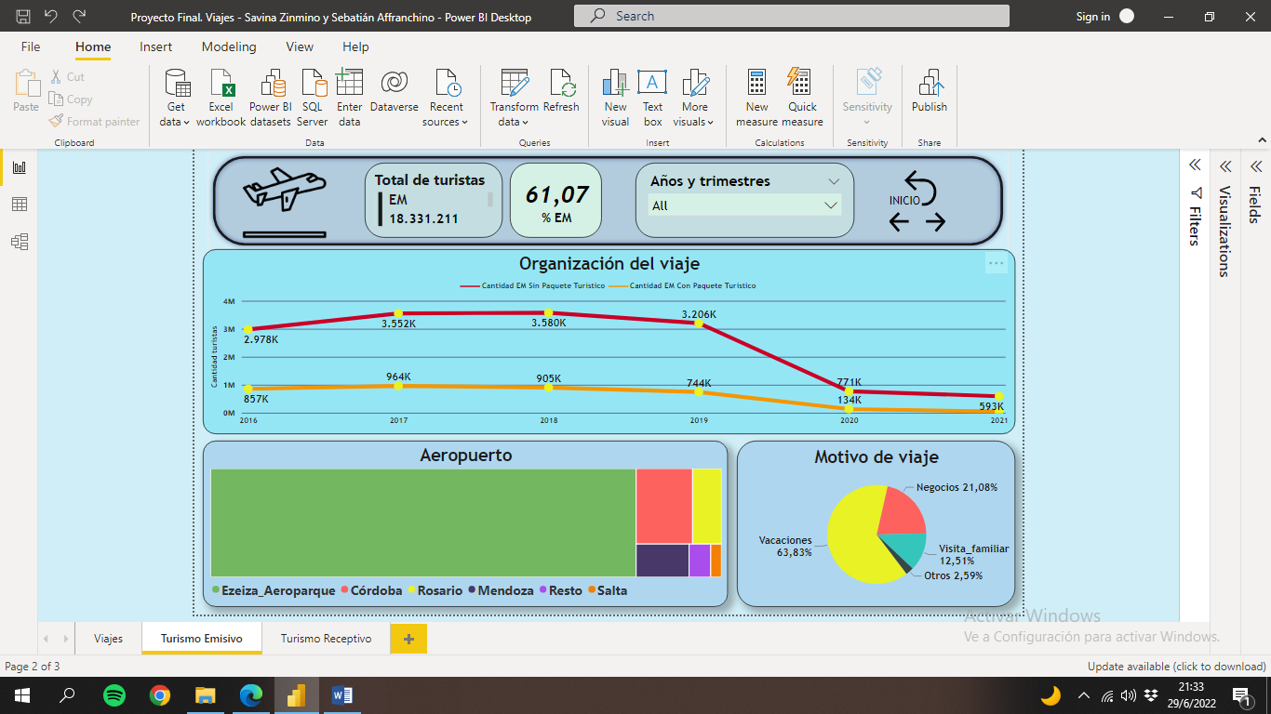

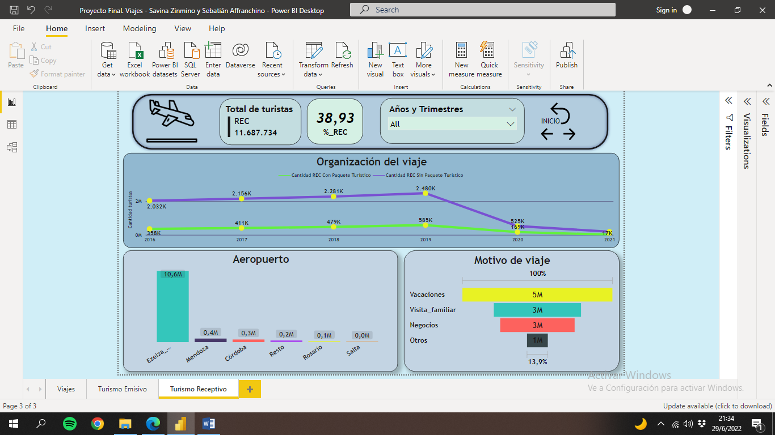

Además de esa segmentación, se utilizó un menú desplegable para poder filtrar la información en base a los distintos períodos de tiempo: años y trimestres, como se observa a continuación:

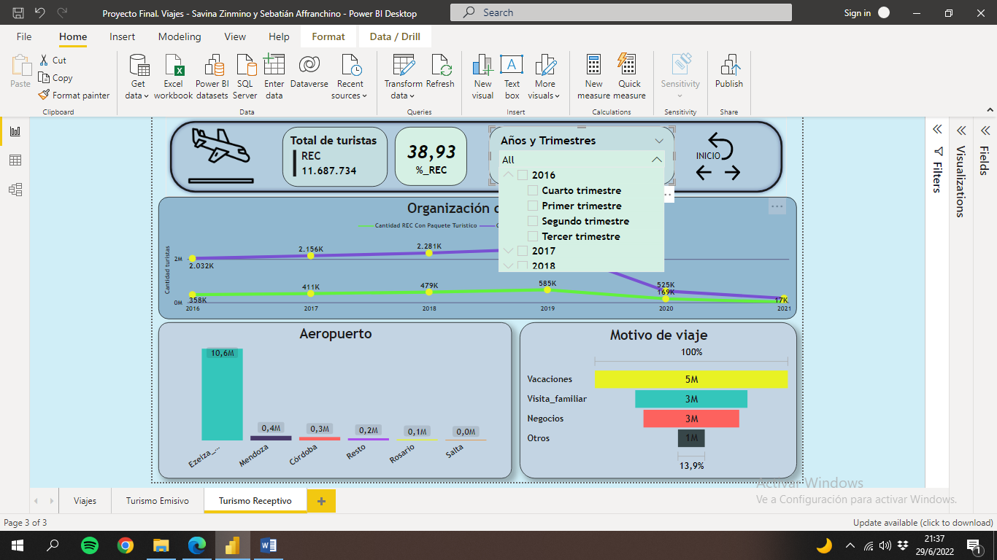

Dentro del estudio de los distintos tipos de turistas, la información está subdivida y se muestra de acuerdo a las tres grandes tablas que brindan los datos: aeropuerto, motivo y organización.

La última pestaña es un resumen de todos los turistas, sin distinción de tipo, por lo tanto, no hay segmentaciones.

16. Visualización de los datos

La visualización del tablero en Power BI se inició teniendo como base el mockup creado en Power Point, pero luego dada la temática y los datos con los cuales contábamos decidimos sumarle más páginas para que el proyecto quedará más completo a la hora de ser utilizado para la toma de decisiones.

A continuación, se detalla un breve resumen de cada una de las páginas creadas:

* PORTADA – PÁGINA INICIAL

En el mockup se creó una portada como página de inicio del proyecto muy sencilla, sólo tiene una imagen de un avión a modo de ilustración de la temática y dos imágenes representando botones para acceder a las páginas de análisis del turismo emisivo y del turismo receptivo, como se observa a continuación:

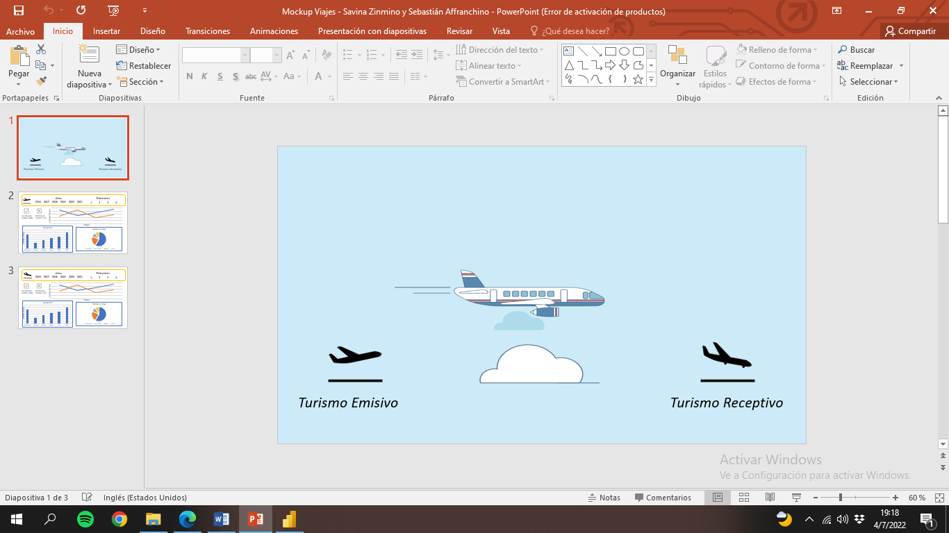

En el tablero realizado en Power BI la portada quedó de la siguiente manera:



Cómo se puede observar se le agregó un título, muy importante para definir el tema a tratar, dos botones con un mejor formato, para acceder a las páginas de análisis de cada tipo de turismo y en la parte inferior los nombres de los integrantes que realizaron el proyecto.

* TURISMO EMISIVO – PÁGINA DOS

La página número dos se creó en el mockup del siguiente modo:

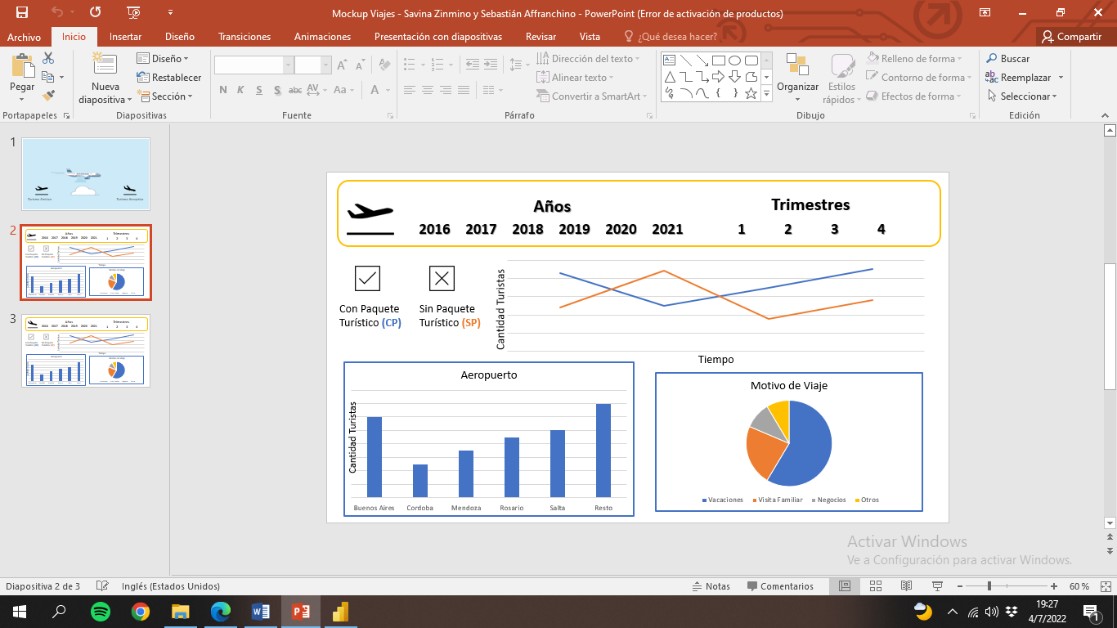

En el tablero de Power BI quedó de la siguiente manera:

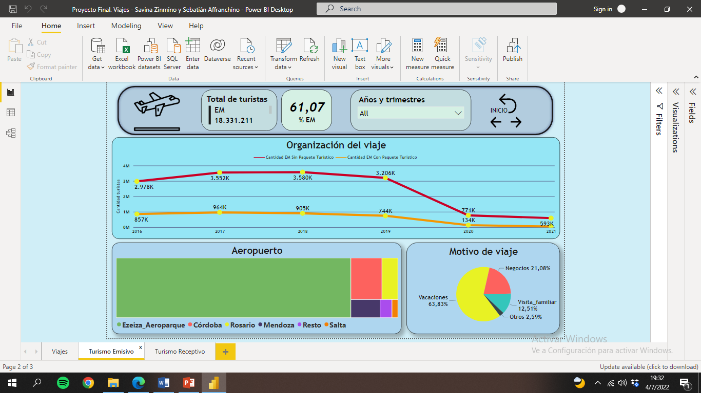

Cómo se puede observar, en el tablero de Power BI se mantuvo la base del mockup en lo que respecta a la cantidad de gráficos que se realizaron para el análisis de la información, mientras que en la parte superior se agregaron las segmentaciones anteriormente explicadas y a la derecha los botones de navegación.

Los gráficos se dividen en las tres grandes variables a estudiar: organización, aeropuertos y motivo del viaje. En la organización del viaje se utilizó un gráfico lineal para representar quienes eligen viajar utilizando un paquete previamente armado y quienes viajan armándolo por su cuenta y a su gusto.

En lo que respecta a los aeropuertos se utilizó el gráfico “Treemap” porque divide y queda muy claro cómo es la frecuencia de turistas por los mismos.

Para mostrar con claridad cuáles son los motivos de los viajes de los turistas se utilizó un gráfico de torta.

* TURISMO RECEPTIVO – PÁGINA TRES

La página número tres en el mockup se realizó del siguiente modo:

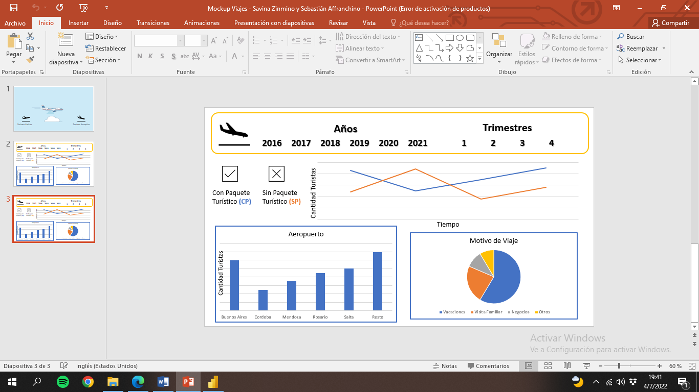

Cómo se puede apreciar es idéntica a la página dos, pero reflejando el turismo receptivo, por esta razón es que en el tablero se cambiaron los tipos de gráficos utilizados en lo que respecta a la información de aeropuerto y motivo para que resulte más dinámico. Para tratar los aeropuertos se realizó un gráfico de barras y para el motivo del viaje se realizó un gráfico tipo “Funnel”, que es otra forma de gráfico de barras.

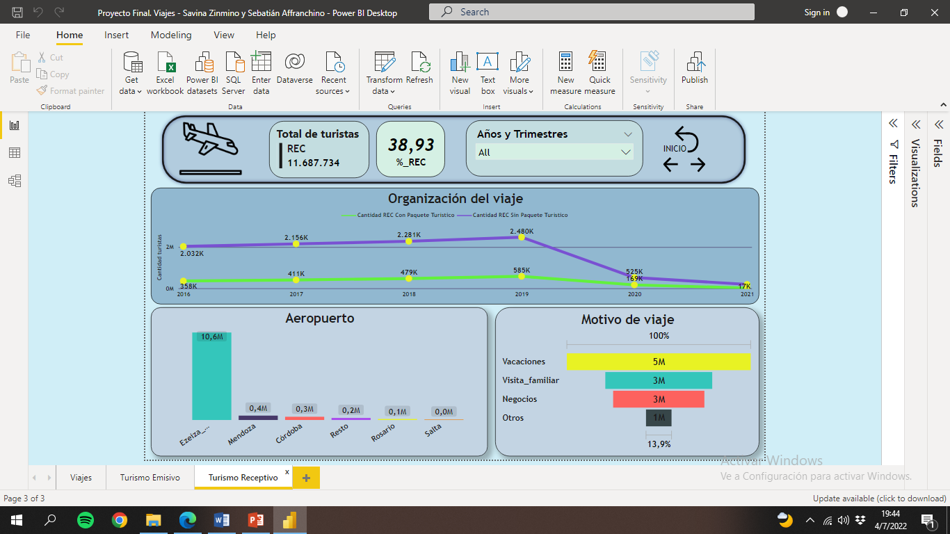

El gráfico de organización quedó igual ya que nos parecía que era el más representativo para mostrar quienes utilizan paquete turístico para realizar sus viajes y quienes los organizan ellos mismo sin un paquete previo.

El formato de la parte superior de esta página es igual al de la página dos.

* COMPARACIÓN – PÁGINA CUATRO

Esta página no se pensó a la hora de hacer el mockup, se realizó después para dar un cierre general a toda la información analizada en el Power BI y quedó así:

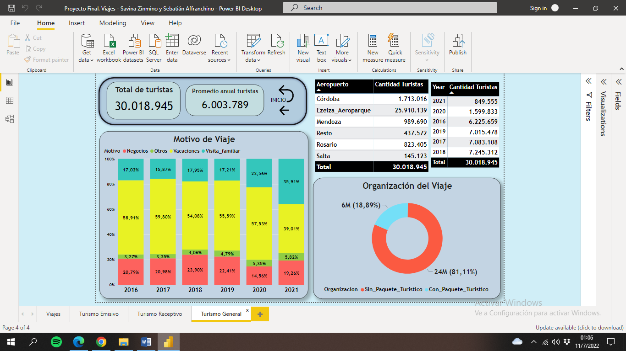

Se realizaron dos gráficos: uno para motivo de viaje teniendo en cuenta a la totalidad de turistas analizados en los periodos de tiempo desde el año 2016 al año 2021 y el otro para lo que es organización del viaje, sólo teniendo en cuenta a la totalidad de turistas sin distinción de período de tiempo.

Luego para mostrar cuál es la cantidad de turistas que recorren los diferentes aeropuertos se optó por realizar una tabla, para dar más claridad a los datos numéricos y para mostrar la cantidad de turistas totales que se movilizaron por año también se utilizó una tabla.

En esta solapa en la parte superior no hay segmentaciones realizadas, simplemente se creó una tarjeta para mostrar la totalidad de los turistas dentro de los años analizados y otra tarjeta para mostrar cuál es la cantidad promedio de turistas por año que realizan viajes.

17. Conclusión

18. Futuras líneas

19. Bibliografía

La bibliografía de la cual se extrajo la base de datos para la realización del proyecto es la siguiente: <https://www.indec.gob.ar/indec/web/Nivel4-Tema-3-13-55> y se consultó el 14 de mayo del 2022.